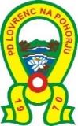
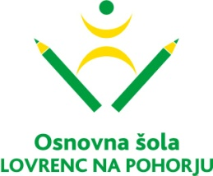
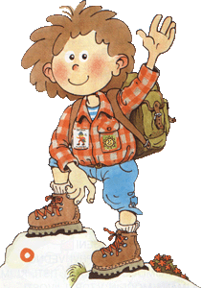

Vabilo na izlet po mariborskih gričih
Piramida – Mestni vrh - Kalvarija
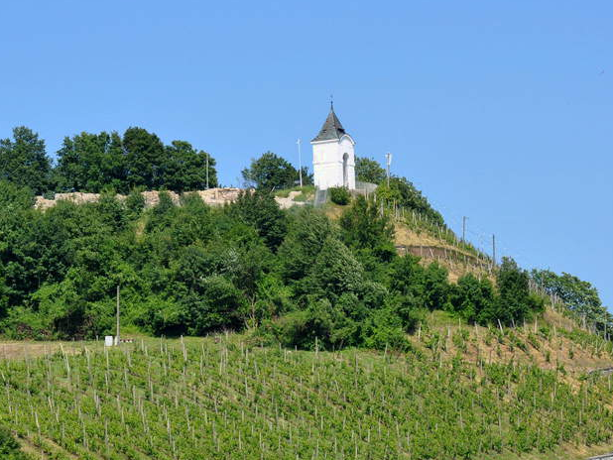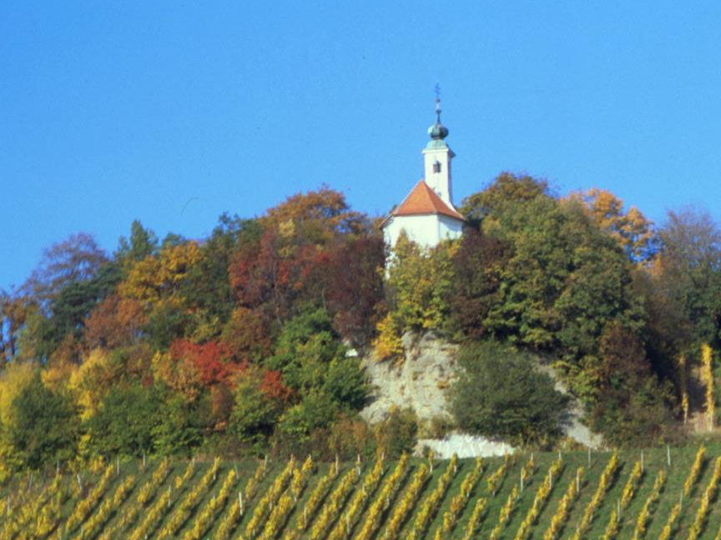
Nad mariborskim mestnim parkom kraljujejo trije griči, pod njimi pa trije ribniki.
KDAJ: v nedeljo, 24. septembra 2017
KAM: v Maribor in na njegove tri griče nad parkom
KAKO: z osebnimi avtomobili v spremstvu staršev
ODHOD: ob 8.30 s parkirišča pri vrtcu
OPREMA: pohodniška oprema, visoki čevlji, topla oblačila
ČAS HOJE: dobri 2 uri hoje
POVRATEK: do 13. ure
OPIS POTI: z avtomobili se bomo peljali v Maribor do mestnega parka. Pot nas bo najprej vodila na Piramido, proti Ribniškemu selu, nato navzdol proti Trem ribnikom in spet navzgor do Mestnega hriba, malo dol in na Kalvarijo. Od tu proti Račjemu dvoru in nazaj proti igralom v mestni park.
HRANA in PIJAČA: iz nahrbtnika
PRIJAVA: do petka pri Živi Osovnikar ali preko e-pošte ziva.osovnikar@gmail.com
Na izlet so vabljeni otroci skupaj s starši!
V primeru slabega vremena izlet odpade!

Vodnik: Koordinatorici planinske skupine:
Anžej Bečan Natalija Kraner in Živa Osovnikar

